Душанбе пр. Рудаки 81-2, тел. 224-30-02; г. Худжанд ул. К. Хучанди 162, тел. 6-66-56, 6-00-80, (42) 780-00-13
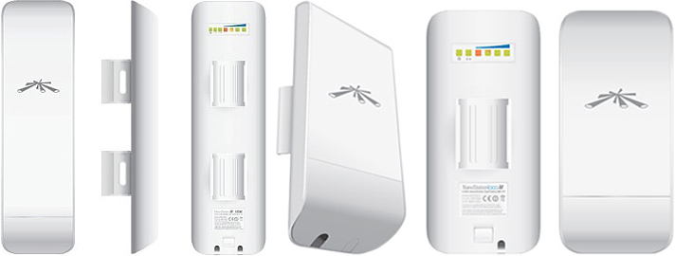

БЕСПЛАТНЫЕ САЙТЫ:

MIX.TJ: Видео хостинг
ALFA.TJ: Кино и сериалы
BETA.TJ: Видео приколы онлайн
TOPVIDEO.TJ: Видеоролики онлайн
TOPFILE.TJ: Портал игр, фильмов и софта
PORTAL.INTERCOM.TJ: Портал INTERCOM
FTP SUGDINTERCOM: 77.244.146.133

ТАРИФ С УЧЁТОМ ТРАФИКА

СКОРОСТЬ | ЕЖЕМЕСЯЧНАЯ  ОПЛАТА | ОПЛАЧЕННЫЙ ОБЪЕМ ТРАФИКА | ПРЕВЫШЕНИЕ ОПЛАЧЕННОГО ЛИМИТА | НОЧНОЙ ТРАФИК  С 24⁰⁰ ДО 7 ⁰⁰
До 15 мб/с | 75 | 10 ГБ | 9 с. / 1GB | БЕСПЛАТНО  (до 500 Гб )
До 15 мб/с | 150 | 20 ГБ | 9 с. / 1GB | БЕСПЛАТНО  (до 500 Гб )
До 15 мб/с | 220 | 30 ГБ | 9 с. / 1GB | БЕСПЛАТНО  (до 500 Гб )
До 15 мб/с | 290 | 40 ГБ | 9 с. / 1GB | БЕСПЛАТНО  (до 500 Гб )
До 15 мб/с | 420 | 60 ГБ | 9 с. / 1GB | БЕСПЛАТНО  (до 500 Гб )
До 15 мб/с | 680 | 100 ГБ | 9 с. / 1GB | БЕСПЛАТНО  (до 500 Гб )
До 15 мб/с | 975 | 150 ГБ | 9 с. / 1GB | БЕСПЛАТНО  (до 500 Гб )

БЕЗЛИМИТНЫЕ ТАРИФЫ

ТАРИФЫ БЕЗ УЧЁТА ТРАФИКА | СКОРОСТЬ | ЕЖЕМЕСЯЧНАЯ ОПЛАТА
СЕРФИНГ | до 1024 кбит/с. | 190
МЕДИУМ | до 1512 кбит/с. | 330
МАКСИМУМ | до 2048 кбит/с. | 490
ЭКСТРА | до 3072 кбит/с. | 695
*Все цены указаны в сомонӣ c учетом НДС

Стоимость 4G модема 995 сомони / При подключении 40 ГБ Интернета в ПРДАРОК!
www.sugdinter.com / intercom@sugdinter.com

